[无锡市第二人民医院论文被撤：WB 数据受质疑，原始数据难寻踪迹](https://mp.weixin.qq.com/s?__biz=Mzk0ODcwOTAyMQ==&mid=2247498358&idx=1&sn=e5ab09a7519984013abbc5a0de27354d&chksm=c25836c7afcda0a9d23bf5dc970ba20cd5c5ec06c5905cb81dafaac3f830c9f2554b82d2296b&scene=126&sessionid=1743354384)

柯南君[柯南科研](javascript:void(0);)2025-03-28 10:09:36浙江

Conan scientific research

**质疑资讯**

**科研诚信**

**撤稿披露**

2020 年 6 月 10 日，一篇题为 "Upregulation of ARHGAP30 attenuates pancreatic cancer progression by inactivating the β-catenin pathway"的论文在 Cancer Cell International（中科院二区，IF=5.3）期刊上在线发表。该论文的第一作者为来自南京医科大学附属无锡第二医院（无锡市第二人民医院）的 Yongping Zhou 和 Zhiyuan Hua，通讯作者为 Tu Dai和 Yunhai Zhou。

该研究由无锡市卫生健康委员会卫生研究项目（Q201806）和江苏省卫生健康委员会卫生研究项目（H2019045）资助。

论文信息

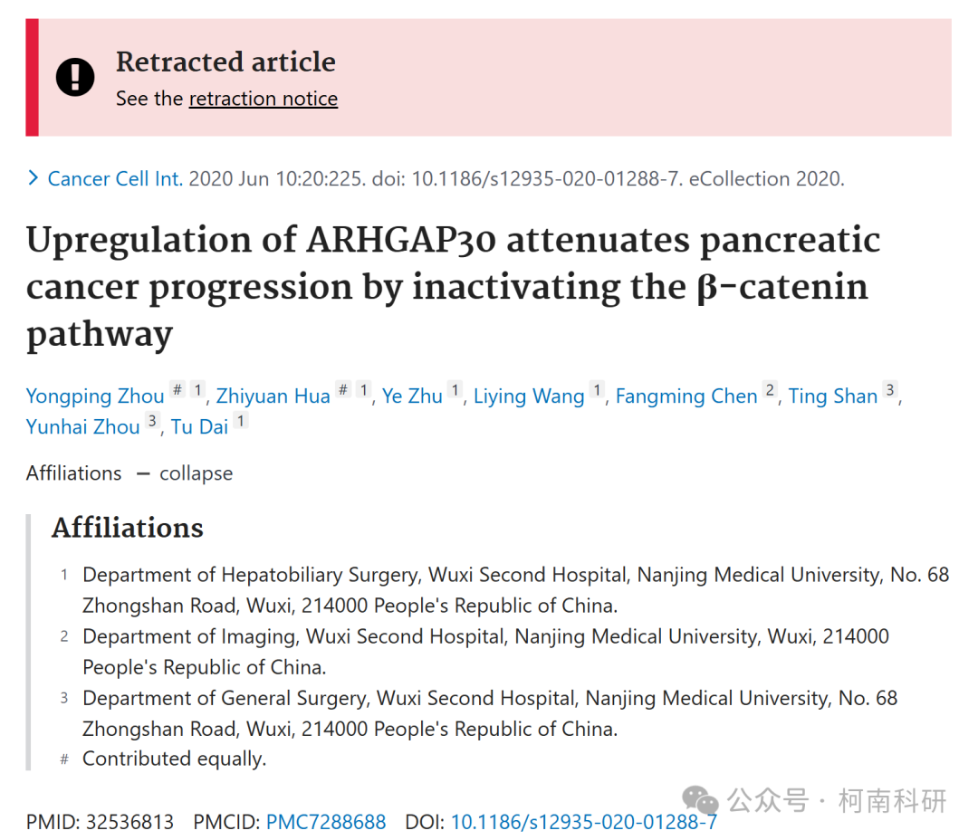

发表期刊

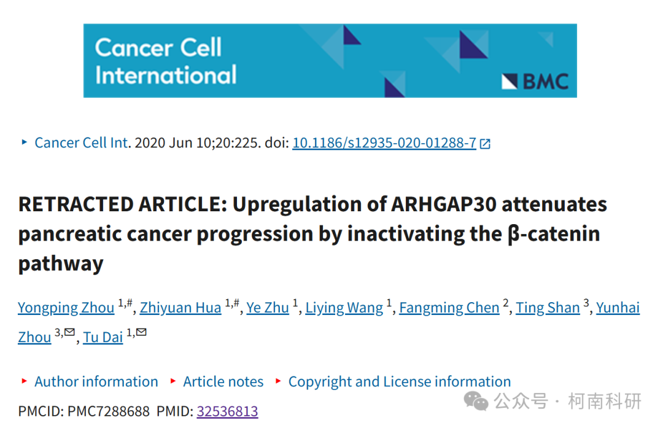

质疑内容

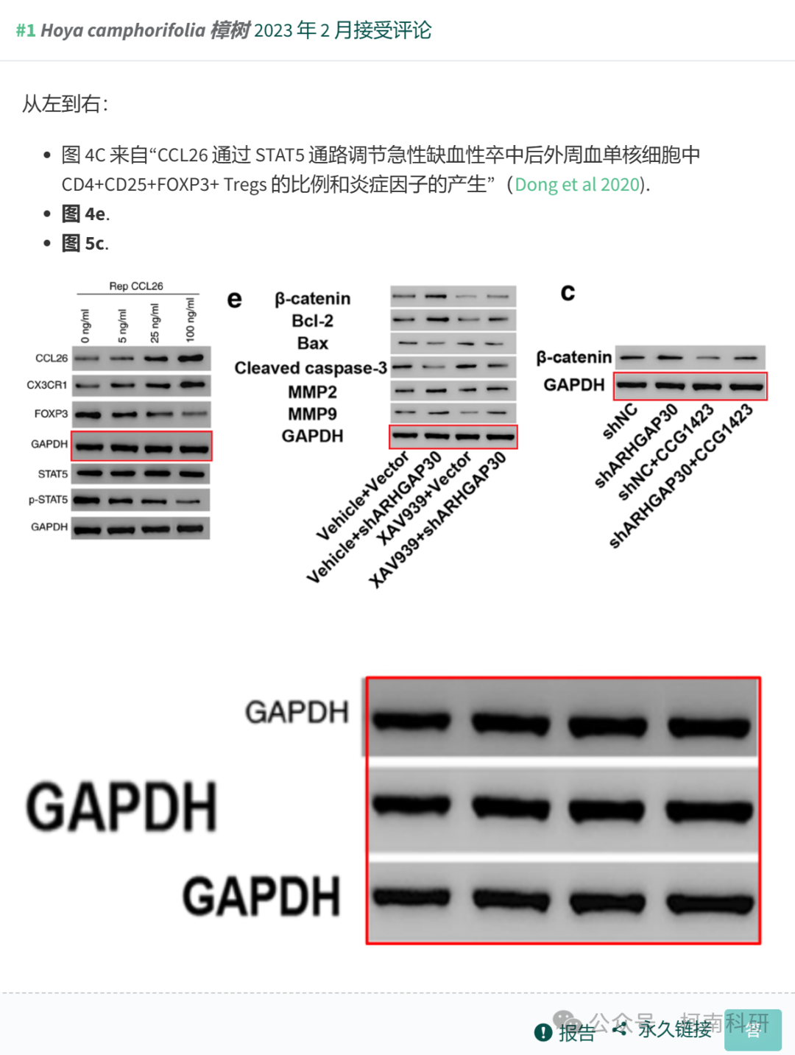

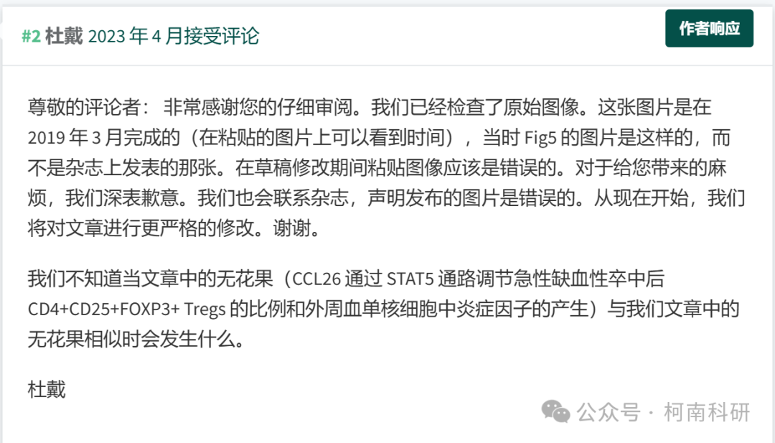

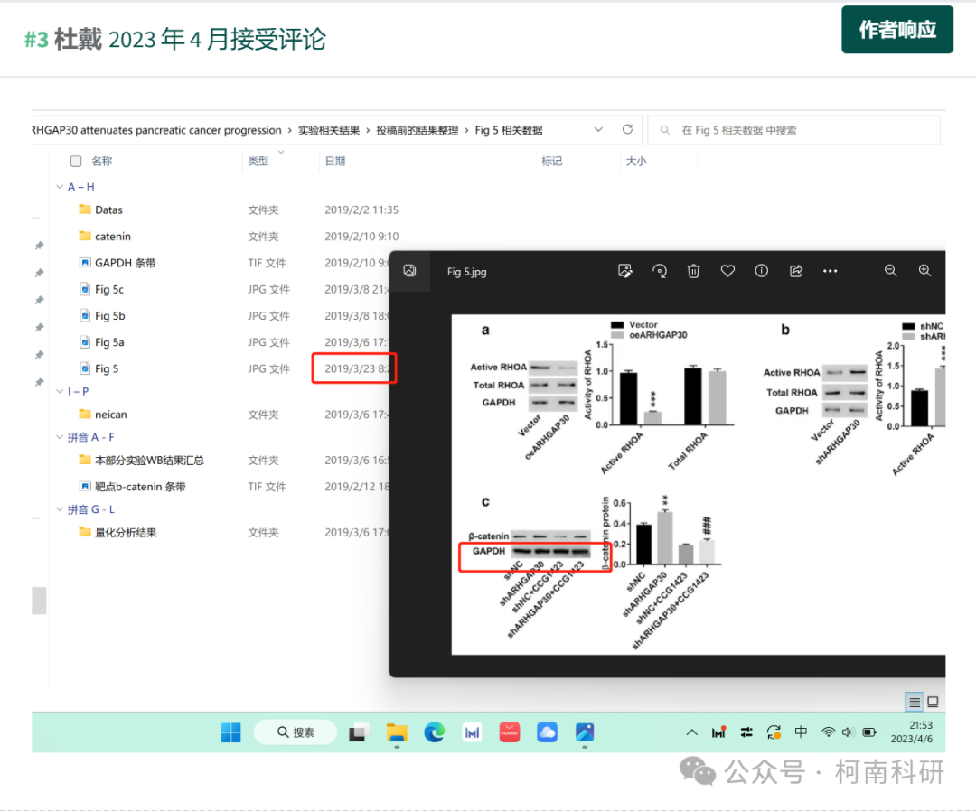

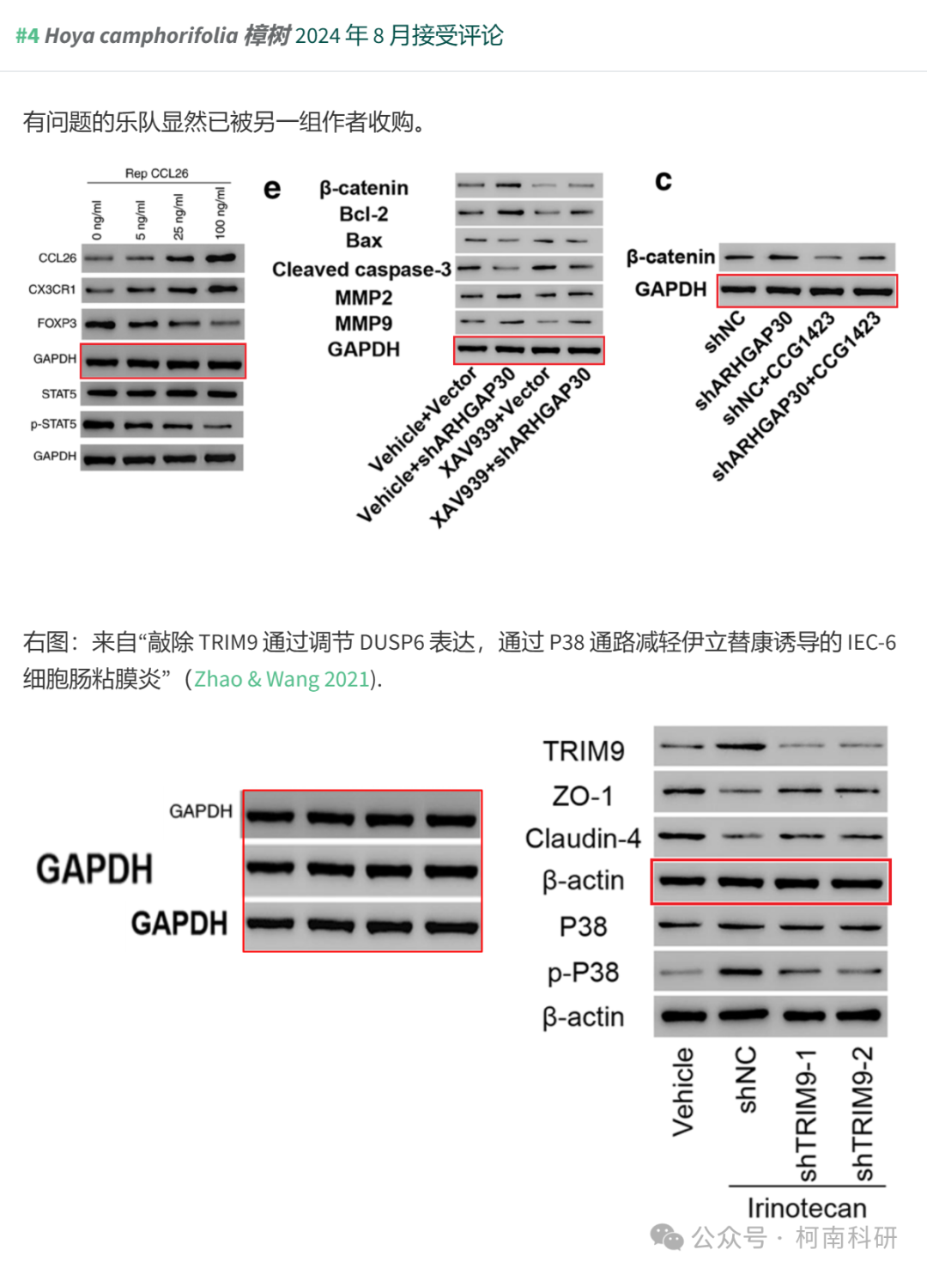

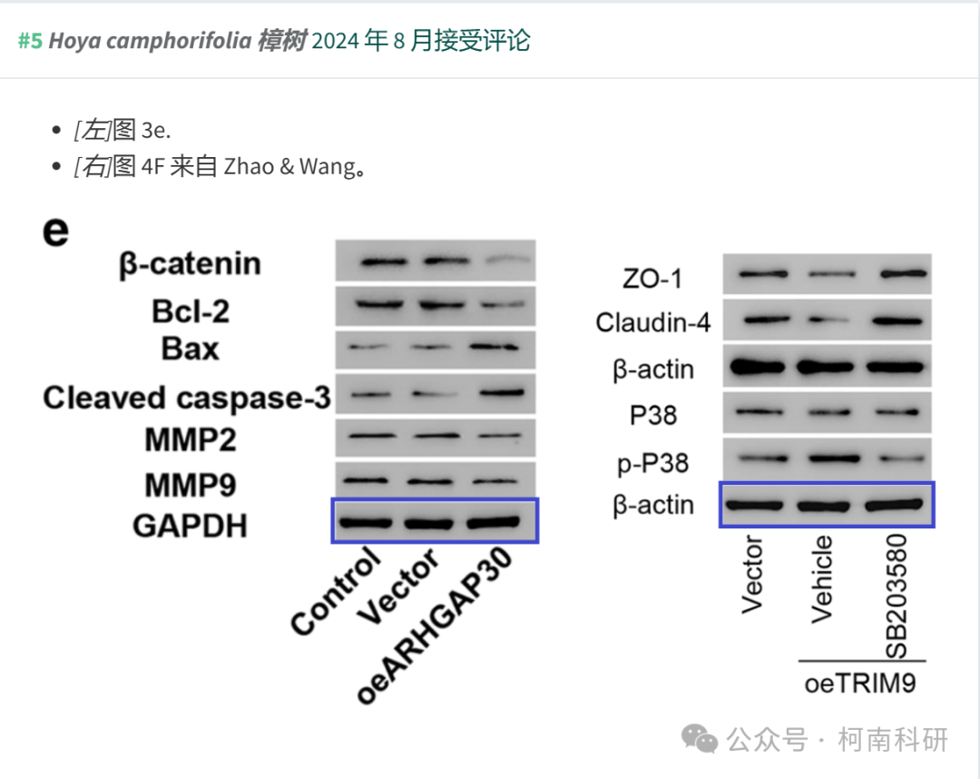



撤稿信息

2025 年 2 月 27 日撤回.

主编已撤回本文。发布后，人们对其中一些数字提出了担忧，特别是：

* 图 1d ARHGAP30、图 2d ARHGAP30 和图 4e b-catenin 印迹似乎共享一些以不同顺序和方向排列的相同条带。
* 图 4e 和 5c 中的 GAPDH 蛋白质印迹似乎非常相似，并且似乎也被用于另一个小组的另一篇文章中，该文章是在相似的时间范围内提交和发表的 [1]（现已撤回）。

作者无法应要求提供基础原始数据。因此，主编对所提供的数据不再有信心。

Tu Dai 没有明确表示他们是否同意这次撤回。其他作者均未回复编辑或出版商关于此次撤稿的任何信件。

参考信息：https://pubpeer.com/publications/7AA7056A49484F5363225B9F0C322F

免责声明：信息来源于Pubpeer、Pubmed及相关期刊，提及人名均为音译！

对于文章内容的真实性、完整性、及时性本公众号不做任何保证或承诺，仅供读者参考！

如有侵权，请及时联系公众号后台！

**END**

**柯南科研  
关注最新科研生态，追踪撤稿文量，营造良好科研氛围**

